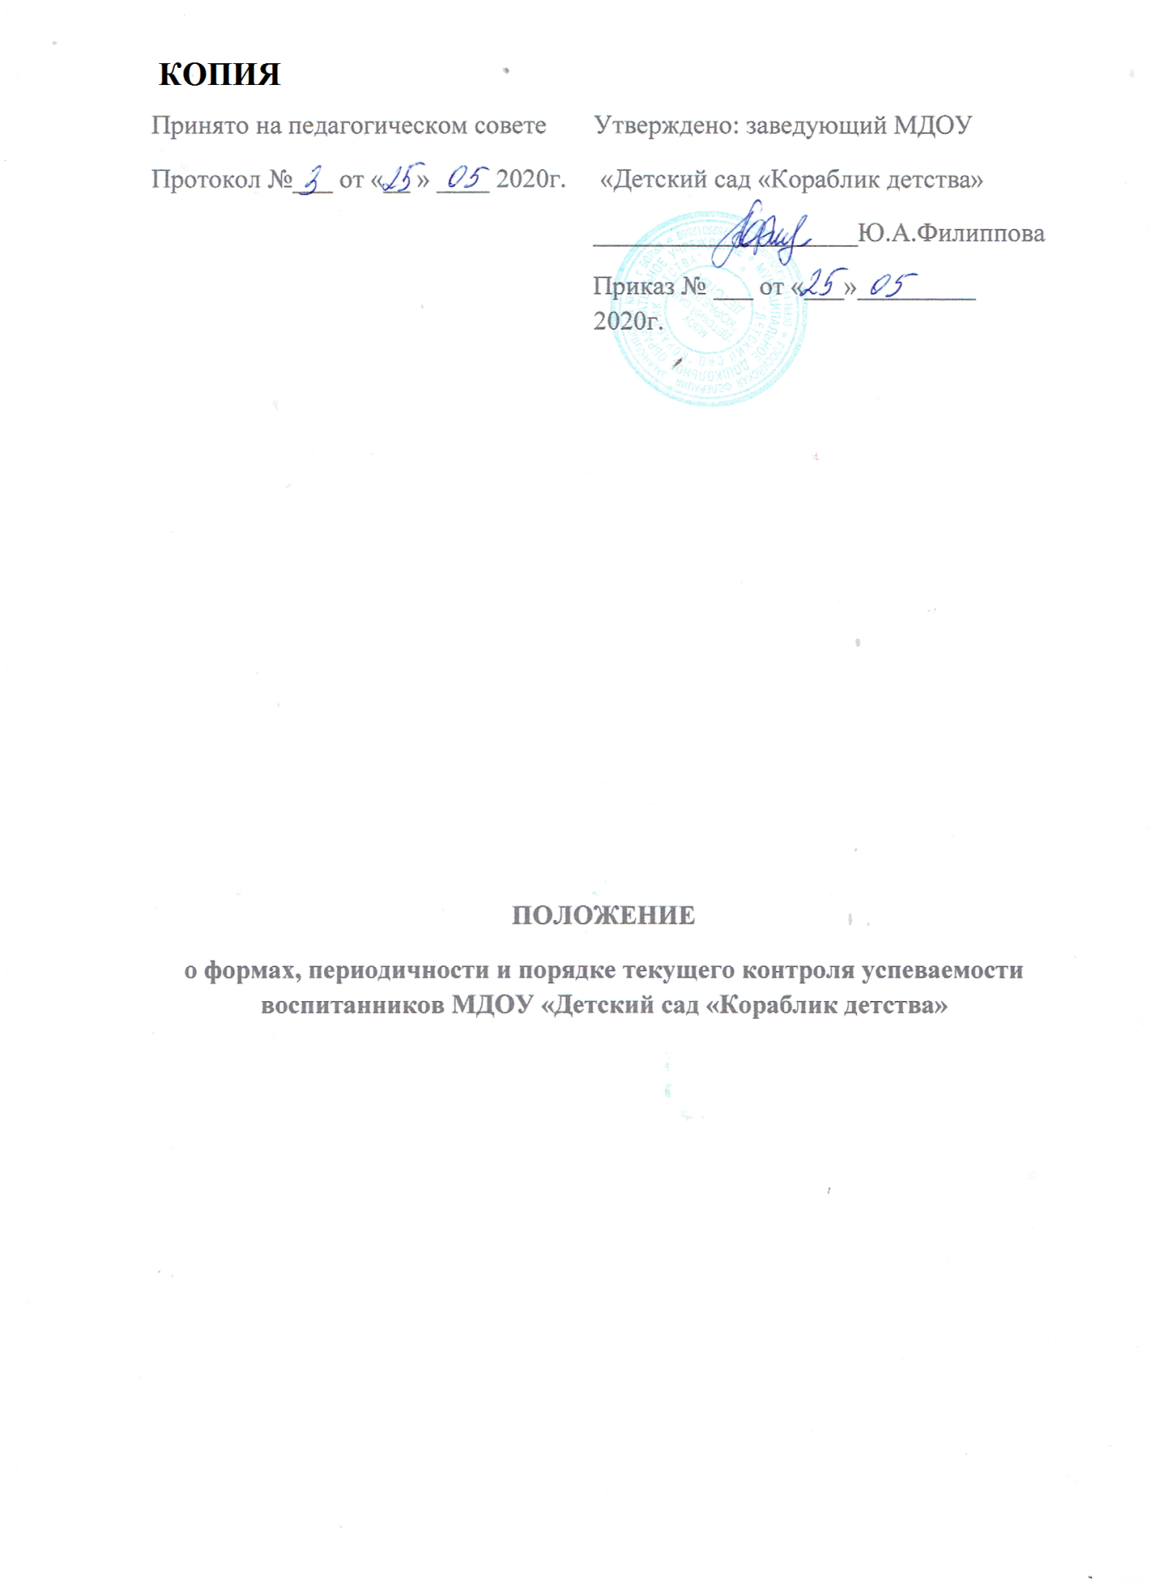

1. **Общие положения**
2. Настоящее Положение о формах, периодичности и порядке текущего контроля успеваемости воспитанников (далее - Положение) регулирует деятельность Муниципального дошкольного образовательного учреждения «Детский сад «Кораблик детства» (далее – ОУ) в части осуществления текущего контроля освоения обучающимися образовательных программ (далее - педагогическая диагностика).
3. Настоящее Положение разработано в соответствии с:

* Федеральным законом от 29.12.2012 №273-ФЗ «Об образовании в Российской Федерации» (ст.30 ч.2, ст.28 ч.3 п.10, ст.58 ч.1);
* Приказом Министерства образования и науки РФ от 17.10.2013 №1155 «Об утверждении федерального государственного образовательного стандарта дошкольного образования»;
* Уставом ОУ;
* Образовательной программой дошкольного образования.

1. При реализации образовательных программ ОУ проводится оценка индивидуального развития воспитанников. Такая оценка производится педагогическими работниками (воспитателями, музыкальным руководителем, инструктором по физической культуре) в рамках педагогической диагностики (оценки индивидуального развития детей дошкольного возраста, связанной с оценкой эффективности педагогических действий и лежащей в основе их дальнейшего планирования). Результаты педагогической диагностики могут использоваться исключительно для решения следующих образовательных задач:

* индивидуализации образования (в том числе поддержки ребенка, построения его образовательной траектории или профессиональной коррекции особенностей его развития);
* оптимизации работы с группой воспитанников.

**2. Форма проведения педагогической диагностики**

1. Педагогическую диагностику осуществляют педагогические работники в соответствии с должностными обязанностями.
2. Результаты, полученные в ходе педагогической диагностики за отчетный период (учебный год), являются документальной основой для составления ежегодного отчета о самообследовании и публикуются на его официальном сайте в установленном порядке с соблюдением положений Федерального закона от 27.07.2006 № 152-ФЗ «О персональных данных».
3. Основными потребителями информации о педагогической диагностике являются участники образовательного процесса: педагоги, специалисты, родители (законные представители) воспитанников, коллегиальные органы управления ОУ, экспертные комиссии при проведении процедур лицензирования, учредитель.
4. Форма проведения педагогической диагностики преимущественно представляет собой наблюдение за активностью обучающегося в различные периоды пребывания в ОУ, анализ продуктов детской деятельности и специальные диагностические ситуации, организуемые педагогом.
5. Формы проведения, критерии, методика оценивания и инструментарий проведения педагогической диагностики используется в соответствии с реализуемыми в ОУ образовательными программами.
6. **Периодичность проведения педагогической диагностики:**
7. Педагогическая диагностика проводится во всех возрастных группах два раза в год (в сентябре и мае). В начале года педагогическая диагностика направлена на выявление стартовых возможностей обучающихся, в конце учебного года - наличие динамики в развитии.
8. Педагогическая диагностика проводится по пяти образовательным областям: социально - коммуникативное развитие; познавательное развитие; речевое развитие; художественно - эстетическое развитие; физическое развитие.
9. Инструментарием для педагогической диагностики являются диагностические карты.
10. Результаты оценки индивидуального развития обучающихся группы оформляются в виде диагностических карт.
11. **Порядок проведения педагогической диагностики**

Педагогическая диагностика осуществляется в течение времени пребывания обучающегося в ОУ с 8.00 до 20.00 в группах общеразвивающей, комбинированной и компенсирующей направленности, исключая время, отведенное на сон.

1. Данные педагогической диагностики вносятся в диагностические карты развития обучающихся, с которой педагогические работники знакомят родителей (законных представителей) обучающихся на индивидуальных консультациях.
2. По результатам педагогической диагностики, при необходимости, составляется индивидуальный маршрут развития обучающегося в его целях поддержки, построения его образовательной траектории или профессиональной коррекции особенностей его развития.
3. Педагогические работники не позднее  01.10.  и 20.05. текущего учебного года сдают результаты проведенных педагогических наблюдений и диагностических исследований с выводами - Аналитическую справку, диаграммы по установленной форме заместителю заведующего по воспитательно-образовательной работе (старшему воспитателю).
4. Заместитель заведующего по воспитательно-образовательной работе на основании диагностических карт и аналитических справок групп, осуществляет сравнительный анализ, определяет эффективность проведенной работы, проводит сопоставление с нормативными показателями и представляет обобщенные результаты на итоговом педагогическом совете - Аналитическую справку «О результатах мониторинга усвоения обучающимися Образовательных программ за учебный год.
5. После ознакомления с обобщенными результатами на итоговом Педагогическом совете определяются проблемы, пути их решения и приоритетные задачи ОУ для реализации в новом учебном году по результатам педагогической диагностики.
6. **Документация**
7. Диагностический инструментарий для проведения оценки индивидуального развития обучающихся (педагогической диагностики),  хранятся педагогами в группах и обновляются по мере необходимости.
8. Общие результаты педагогической диагностики уровня индивидуального развития обучающихся (диагностические карты, аналитические справки, диаграммы) хранятся на бумажных носителях в архиве методического кабинета 5 лет.
9. **Заключительные положения**
10. Изменения и дополнения в настоящее Положение принимаются на Общем собрании работников ОУ с учетом мнения Совета родителей (законных представителей) воспитанников.
11. Положение действует до принятия нового Положения, утвержденного руководителем в установленном порядке.